蓝色表示已经完成的
红色表示重要急需解决的

2014.2.14
修改：
1、贴图全部用PNG格式

2014.2.17 缺少：
1、头像框 145 X 150 对话框 450 X 109
2、任务界面
3、ESC菜单按钮
4、缺相性文字：
0: str := '純粹';
1: str := '直率';
2: str := '厚道';
3: str := '簡單';
4: str := '內斂';
5: str := '算計';
6: str := '靈活';
7: str := '活躍';
8: str := '執著';
9: str := '固執';
5、缺友好文字：
不和
敵視
冷淡
面緣
友好
親切
至交
結義
6、缺性格文字：
重
名
德
緣
義

勤練
勤思
勤勞
勤游
難練
難思
難勞
難游
平均

2.17 补充
1、缺性格文字： 中庸
2、物品贴图抠图
3、物品图规格错误，包括状态界面、武功界面、物品界面等涉及到的框体都要改为80 X 80
4、状态界面缺少福源和资质的位置
5、滚动条、框体做成拼装型的
6、状态界面人物姓名那里黄框体长度不对

3月17日
1、系統界面的“读取进度”“保存进度”“音乐音量”“系统设定”“退出离开”缺少高亮文字
2、缺少任务信息界面，以下为截图（2.17日曾经提过的）

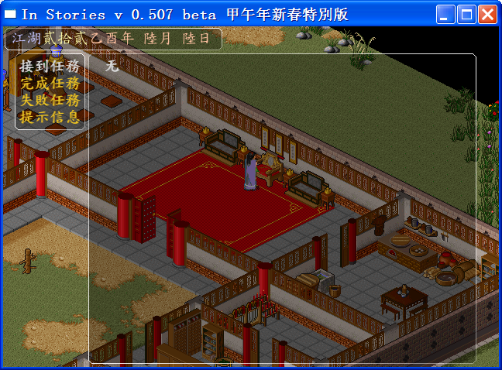

3、队伍界面的排版有问题，以下为当前截图（注：背景已经换成新的，但是版面无法对应）
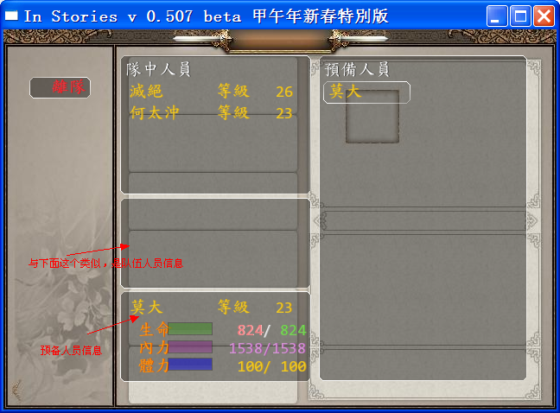

3.17
- 书谱界面右边的“招式一”“招式二”…… 需要一个绿色的字体用于标注是否学会
- 书谱界面右下方的文字框应至少书写5行文字，上面的招式框可以扁一点

4.2
1、物品界面缺少选择物品的框体
2、增加一个好友界面：
